
О внесении изменений в решение Уланского районного маслихата от 28 декабря 2020 года № 423 "Об утверждении Плана по управлению пастбищами и их использованию по Алмасайскому сельскому округу на 2021-2022 годы"
Решение Уланского районного маслихата Восточно-Казахстанской области от 27 декабря 2021 года № 110
Уланский районный маслихат РЕШИЛ:
1. Внести в решение Уланского районного маслихата 28 декабря 2020 года № 423 "Об утверждении Плана по управлению пастбищами и их использованию по Алмасайскому сельскому округу на 2021-2022 годы" (зарегистрировано в Реестре государственной регистрации нормативных правовых актов за номером 8162) следующие изменения:

приложения 1, 2, 3, 4, 5, 6 к Плану по управлению пастбищами и их использованию в Алмасайском сельском округе на 2021-2022 годы изложить в новой редакции, согласно приложениям 1, 2, 3, 4, 5, 6 к настоящему решению.
2. Настоящее решение вводится в действие по истечении десяти календарных дней после дня его первого официального опубликования.
Секретарь Уланского районного маслихата | Г. Калиева
Приложение 1 к решению
Уланского районного маслихата
от "27" декабря 2021 года № 110
Приложение 1
к Плану по управлению
пастбищами и их
использованию
в Алмасайском сельском округе
на 2021-2022 годы
Схема (карта) расположения пастбищ на территории Алмасайского сельского округа в разрезе категорий земель, собственников земельных участков и землепользователей на основании правоустанавливающих документов

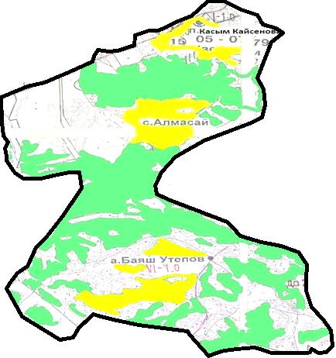

Условные обозначения:

границы сельского округа

пастбища категории земель сельскохозяйственного назначения

пастбища категории земель населенных пунктов
Список собственников земельных участков, прилагаемый к схеме (карте) расположения пастбищ Алмасайского сельского округа
№ | Наименование собственника | Площадь пастбищ (га) | Наличие скота по видам (голов)
№ | Наименование собственника | Площадь пастбищ (га) | КРС | МРС | Лошади
1 | Багадаев Булат Агзамович | 12,7 | 0 | 0 | 0
2 | Товарищество с ограниченной ответственностью "строительная компания "агата" | 29,2 | 0 | 0 | 0
3 | Товарищество с ограниченной ответственностью "БМ АРЛАН" | 24,2 | 197 | 1873 | 126
4 | Нұғыманов Нұрлан Сейітқанұлы | 68,7 | 0 | 0 | 0
5 | Айтказин Ерболат Майданович | 1 | 0 | 0 | 0
6 | Жұмашұлы Ділмұрат | 5 | 0 | 0 | 0
7 | Қабдыбақ Айдынгүл | 208 | 62 | 50 | 26
8 | Мухамадиев Алтынбек Талгатбекович | 1,5 | 15 | 0 | 0
Список землепользователей земельных участков, прилагаемый к схеме (карте) расположения пастбищ Алмасайского сельского округа
№ | Наименование землепользователя | Площадь пастбищ (га) | Наличие скота по видам (голов)
№ | Наименование землепользователя | Площадь пастбищ (га) | КРС | МРС | Лошади
1 | Абишев Марат Елемесович | 32 | 0 | 0 | 0
2 | Ағланбеков Арыслан Орынбасарұлы | 19,3 | 9 | 15 | 3
3 | Азангулов Турсынбай | 100 | 15 | 0 | 0
4 | Айтказин Ерболат Майданович | 177,7 | 0 | 0 | 0
5 | Акенева Жанат Калелевна | 20,5 | 17 | 51 | 28
6 | Аскаров Айзат Жумагулович | 44 | 0 | 0 | 0
7 | Аскербеков Жарас Аскербеқұлы | 484,1 | 45 | 305 | 1
8 | Аубакиров Мади Алдиярович | 1,4 | 0 | 0 | 0
9 | Аубакирова Бакытжан | 19,1 | 5 | 11 | 3
10 | Аупаева Зауре Раисовна | 535,4 | 0 | 0 | 0
11 | Ахмадиева Роза Құдайбергенқызы | 300,3 | 20 | 125 | 77
12 | Ашимов Кайрат Тукеевич | 70,9 | 51 | 0 | 0
13 | Бабаханов Жайнат Советханович | 175,7 | 13 | 0 | 47
14 | Базикенов Рифхат Раушанович | 14,2 | 0 | 0 | 0
15 | Базильбекова Айгуль Жумагуловна | 44 | 0 | 0 | 0
16 | Байзакова Бакыт Сатыбалдиновна | 27,9 | 0 | 0 | 0
17 | Байтурганов Жумагали Елтаевич | 45 | 10 | 0 | 0
18 | Байтыкова Галия | 32 | 0 | 0 | 0
19 | Байыркенов Марат Қадесұлы | 27,6 | 10 | 0 | 0
20 | Бельдеубаев Жарқын Қалымбайұлы | 35,7 | 11 | 0 | 0
21 | Боранбаева Гүлнар Жұмағалиқызы | 287,5 | 0 | 0 | 0
22 | Даменова Асель Жумагазиновна | 553,1 | 0 | 0 | 116
23 | Дукенчинова Акерке Токтамысовна | 86 | 4 | 9 | 3
24 | Дюсенов Калым | 96,9 | 8 | 0 | 0
25 | Дюсупова Клара Жамеловна | 15 | 0 | 0 | 0
26 | Әбілмәжінов Жайдарбек Рамазанұлы | 230 | 15 | 2 | 7
27 | Жайсанбаев Махамбет Бұкейұлы | 110,2 | 18 | 0 | 1
28 | Жаксылык Жаксыбек | 10 | 0 | 0 | 0
29 | Жексембинов Бауыржан Биржанович | 6,8 | 0 | 0 | 0
30 | Жемакишев Абай Рахимбердиевич | 13 | 2 | 0 | 0
31 | Жунусова Нуржикен | 105 | 0 | 0 | 0
32 | Жүмжуменов Ерназар Дүйсебаевич | 81,1 | 8 | 22 | 0
33 | Жұмашұлы Ділмұрат | 33,1 | 0 | 0 | 0
34 | Жұртыбаев Қуатбек Бекпайұлы | 379 | 14 | 22 | 20
35 | Жұртыбаева Нұргүл Көшкенбайқызы | 30,2 | 13 | 33 | 16
36 | Заденова Жаныл Рамазановна | 138,7 | 14 | 0 | 0
37 | Закариянов Қуат Болатұлы | 60 | 15 | 0 | 0
38 | Искаков Достык Нариманович | 119 | 0 | 0 | 98
39 | Қабдыбақ Айдынгүл | 79,7 | 66 | 206 | 41
40 | Қыдырқанов Серік Тілегенұлы | 125,7 | 0 | 0 | 0
41 | Кабиев Канат Токтарханович | 87,5 | 0 | 0 | 0
42 | Каирбаев Ерболат Адылқанұлы | 12,67 | 7 | 0 | 0
43 | Канапьянов Рустам Фаилович | 173,9 | 5 | 0 | 0
44 | Карапов Самат | 128 | 0 | 0 | 0
45 | Карыл Калым | 114 | 10 | 0 | 0
46 | Касаинов Женисбек | 32 | 0 | 0 | 0
47 | Кенжебаев Ерболат | 43,6 | 45 | 0 | 4
48 | Козыкенов Дамир Елемесович | 163,1 | 0 | 0 | 0
49 | Коледаев Сергей Алексеевич | 26,2 | 140 | 0 | 0
50 | Кунафин Кайргазы | 52 | 11 | 35 | 10
51 | Кыдырканова Айман Мамырхановна | 125,7 | 10 | 0 | 0
52 | Қаирбеков Алибеқ Бейсенұлы | 260,2 | 23 | 15 | 4
53 | Муликов Мұрат | 99,5 | 7 | 0 | 123
54 | Муратова Лира Муратовна | 163,1 | 0 | 500 | 31
55 | Нагаз Бейсенкан | 147 | 21 | 0 | 0
56 | Нугуманов Бахтияр Муратханович | 10 | 0 | 0 | 0
57 | Нурсолтанов Дулат Кадесулы | 645 | 25 | 0 | 0
58 | Нұғыманов Нұрлан Сейітқанұлы | 90,6 | 0 | 0 | 0
59 | Омарханов Серик Августбекович | 108,2 | 25 | 49 | 53
60 | Оралбеков Кенжехан Мамырханович | 125,7 | 0 | 0 | 0
61 | Оралбеков Мерхат Азмуханович | 99,5 | 12 | 0 | 5
62 | Оралбекова Гульнар Уалхановна | 44 | 16 | 49 | 17
63 | Оспанов Ержан Камалдинович | 60,4 | 21 | 0 | 4
64 | Оспанов Жомарт Жолкенович | 2,5 | 4 | 25 | 0
65 | Производственный кооператив "Караузекский" | 21 | 0 | 0 | 0
66 | Ракишева Бикамал | 32 | 0 | 0 | 0
67 | Рахимбаев Муратбек Сайнович | 1,5 | 25 | 20 | 0
68 | Сабетхан Мансиа | 10 | 0 | 0 | 0
69 | Сабитов Максат Сарсембаевич | 4,3 | 16 | 45 | 10
70 | Сагатов Нуртилек Мейрамгазинович | 189,7 | 0 | 1558 | 2
71 | Сембинов Бауыржан Есентайұлы | 169,5 | 15 | 40 | 0
72 | Сергазин Жанболат Амангельдинович | 90 | 22 | 58 | 14
73 | Сыдыкова Бикеш Кабиевна | 54,7 | 10 | 30 | 0
74 | Темирханов Базарбек Темирханович | 405 | 45 | 0 | 1
75 | Тлегенов Гани Тлегенулы | 125,7 | 0 | 0 | 0
76 | Товарищество с ограниченной ответственностью "mazarie tayib" | 7,8 | 0 | 0 | 0
77 | Товарищество с ограниченной ответственностью "БМ АРЛАН" | 2546,7 | 0 | 0 | 0
78 | Товарищество с ограниченной ответственностью "Улан" | 838,2 | 0 | 0 | 0
79 | Тоқтамыс Жанатбек | 0,9 | 12 | 200 | 12
80 | Толегенов Айдархан | 45,5 | 0 | 0 | 0
81 | Туарбаева Бақытжамал | 39 | 12 | 36 | 2
82 | Тугелов Мамбет | 27,3 | 0 | 15 | 180
83 | Тұсұпбаев Тұрар Кенжебайұлы | 54,7 | 7 | 37 | 0
84 | Хамзин Асыгат Акрамович | 56,6 | 0 | 0 | 0
85 | Шаймарданов Ерболат | 2,6 | 7 | 0 | 0
Расшифровка аббревиатур:
КРС - крупный рогатый скот;
МРС - мелкий рогатый скот.
Приложение 2 к решению
Уланского районного маслихата
от "27" декабря 2021 года № 110
Приложение 2
к Плану по управлению
пастбищами и их
использованию
в Алмасайском сельском округе
на 2021-2022 годы
Приемлемые схемы пастбищеоборотов

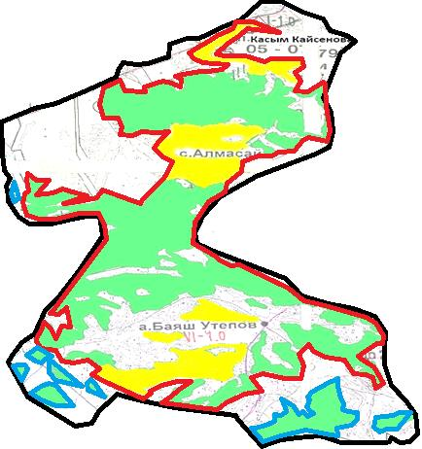

Условные обозначения:

границы сельского округа
границы пастбищ, используемых в осеннее и зимнее время
границы пастбищ, используемых в весеннее и летнее время
пастбища категории земель сельскохозяйственного назначения
пастбища категории земель населенных пунктов
Приложение 3 к решению
Уланского районного маслихата
от "27" декабря 2021 года № 110
Приложение 3
к Плану по управлению
пастбищами и их
использованию
в Алмасайском сельском округе
на 2021-2022 годы
Карта с обозначением внешних и внутренних границ и площадей пастбищ

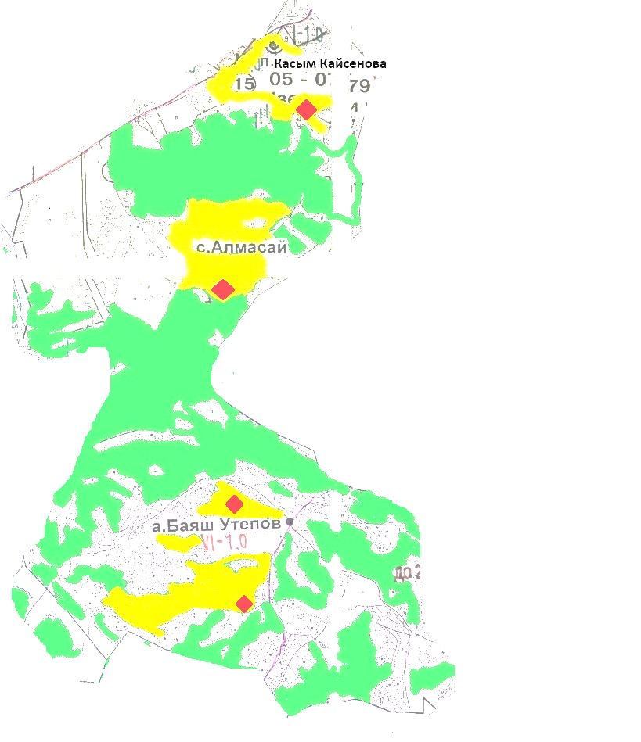

Условные обозначения:

участки сезонных пастбищ сельскохозяйственного назначения во внутренних и внешних границах
пастбища категории земель населенных пунктов

водопой
Приложение 4 к решению
Уланского районного маслихата
от "27" декабря 2021 года № 110
Приложение 4
к Плану по управлению
пастбищами и их
использованию
в Алмасайском сельском округе
на 2021-2022 годы
Схема доступа пастбищепользователей к водным источникам

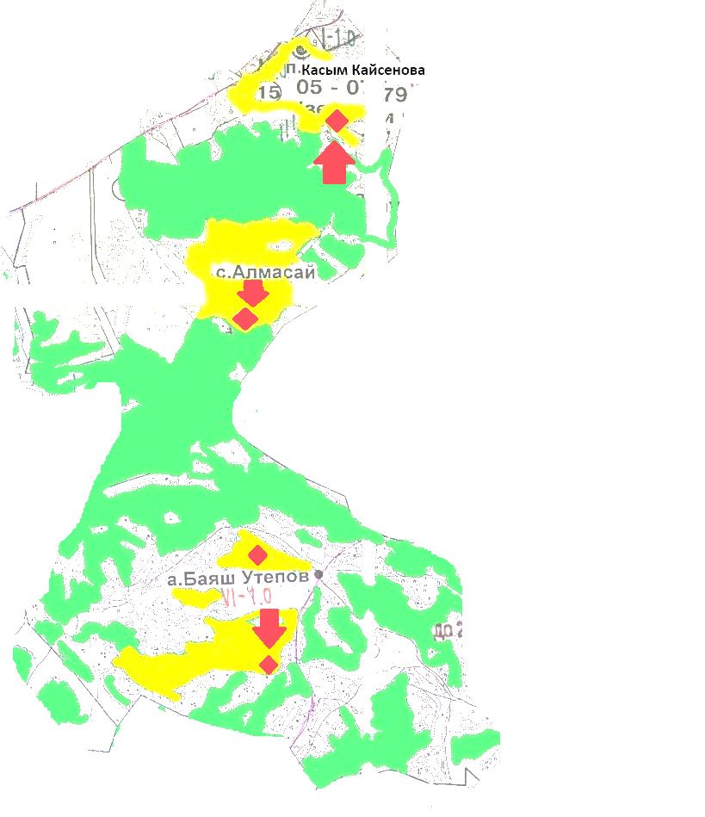

Условные обозначения:

пастбища категории земель сельскохозяйственного назначения
пастбища категории земель населенных пунктов
водопой

доступ пастбищепользователей к водоисточникам
Приложение 5 к решению
Уланского районного маслихата
от "27" декабря 2021 года № 110
Приложение 5
к Плану по управлению
пастбищами и их
использованию
в Алмасайском сельском округе
на 2021-2022 годы
Схема перераспределения пастбищ для размещения поголовья сельскохозяйственных животных физических и юридических лиц у которых отсутствуют пастбища и перемещение его на предоставляемые участки

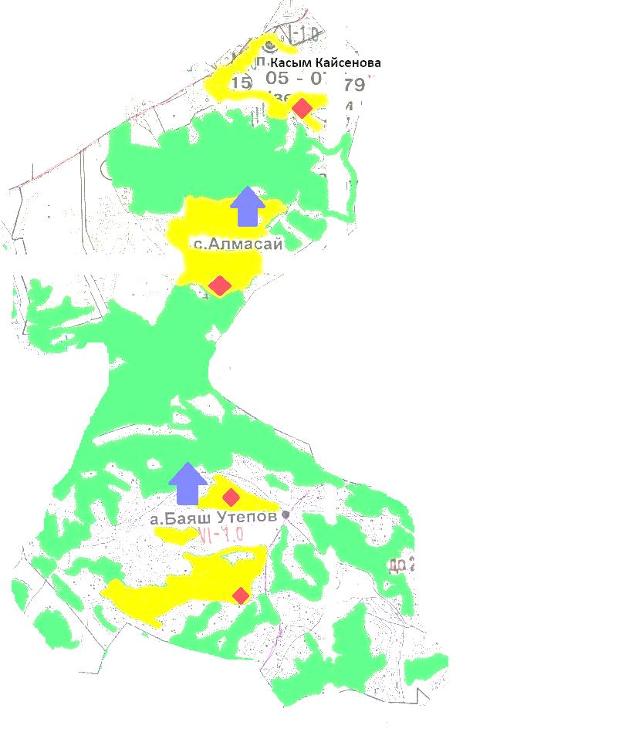

Условные обозначения:

пастбища категории земель сельскохозяйственного назначения
пастбища категории земель населенных пунктов
водопой

схема размещения поголовья сельскохозяйственных животных на отгонных пастбищах физических и (или) юридических лиц не обеспеченных пастбищами
Приложение 6 к решению
Уланского районного маслихата
от "27" декабря 2021 года № 110
Приложение 6
к Плану по управлению
пастбищами и их
использованию
в Алмасайском сельском округе
на 2021-2022 годы
Схема размещения поголовья сельскохозяйственных животных на отгонных пастбищах физических и юридических лиц

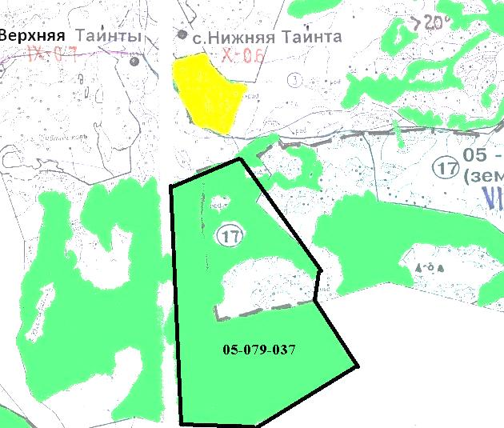

Условные обозначения:

пастбища категории земель сельскохозяйственного назначения
пастбища категории земель населенных пунктов

© 2012. РГП на ПХВ «Институт законодательства и правовой информации Республики Казахстан» Министерства юстиции Республики Казахстан

